|  |  |
| --- | --- |
| **Politechnika Świętokrzyska**  **Wydział Elektrotechniki, Automatyki i Informatyki** | |
| **Laboratorium:** Wprowadzenie do komunikacji człowiek-komputer | |
| **Temat:** Instrukcja do aplikacji | |
| **Wykonawca:**  Przemysław Kałuziński  Michał Kaczor | **Grupa:**  3ID13A |
| **Data wykonania:** 24.04.2023 | |

**SPIS TREŚCI**

**1 – Instrukcja** 2

Filmy/Streaming 4

Rabaty/Doładowania 6

Zakupy/Transakcje 8

Shorts/KKTube 10

Drawer Menu 14

**2 – Opis funkcjonalności pozostałych ekranów** 15

Dane osobowe 15

Zmiana hasła 16

Usuń konto 17

O nas / Help 18

**3 – Schemat wszystkich przejść** 19

# **1 – Instrukcja**

Witaj w instrukcji naszej aplikacji kinowo streamingowej. Oferuje ona wiele różnorodnych usług, między innymi kupno biletu na seans w pobliskich placówkach kinowych, sprawdzenie informacji o interesującej Cię produkcji lub wykupienie dostępu do filmu w postaci streamingu, aby móc obejrzeć go w domu wspólnie z rodziną czy przyjaciółmi. Dodatkowo mamy do dyspozycji stronę platformy KKTube, na której możemy przeglądać autorskie filmiki innych użytkowników lub wrzucić własny. Aplikacja obsługuje również różne rodzaje doładowania salda konta, aby w pełni móc cieszyć się jej możliwościami.

Dostęp do aplikacji można uzyskać jedynie posiadając aktywne konto. Po uruchomieniu aplikacji użytkownikowi zostanie przedstawiony ekran logowania. Jeśli posiada on już konto, może użyć swoich danych dostępowych, aby się zalogować.

W przeciwnym wypadku musi je najpierw utworzyć, przechodząc do ekranu rejestracji. Należy pamiętać, że podawane podczas tego procesu dane są poddawane walidacji, aby uniemożliwić wpisanie nieprawidłowych informacji (np. wpisanie cyfry w imieniu, podanie nierealistycznego wieku, itp.). Użytkownik może ułatwić sobie proces wyboru najbliższej placówki kinowej poprzez kliknięcie ikony GPS znajdującej się obok pola „Miasto”. Bazując na lokalizacji urządzenia, zostanie wtedy wybrane najbliższe z kin. Po udanym procesie rejestracji, nowe konto użytkownika zostanie utworzone, a on zostanie zalogowany do aplikacji.

Istnieje także możliwość awaryjnej zmiany hasła w przypadku, jeśli użytkownik zapomni swoich danych dostępowych. Należy wtedy przejść do ekranu „Zapomniane hasło” i podać przypisany do konta adres mailowy. Następnie system wyśle na wskazaną skrytkę pocztową wiadomość z linkiem pozwalającym na utworzenie nowego hasła dla tego konta. Po tej czynności użytkownik będzie miał możliwość zalogowania się przy pomocy nowego hasła.

Po pomyślnym zalogowaniu, użytkownik zostanie przeniesiony na pierwszy z ekranów głównych – ekran repertuaru oraz streamingów.

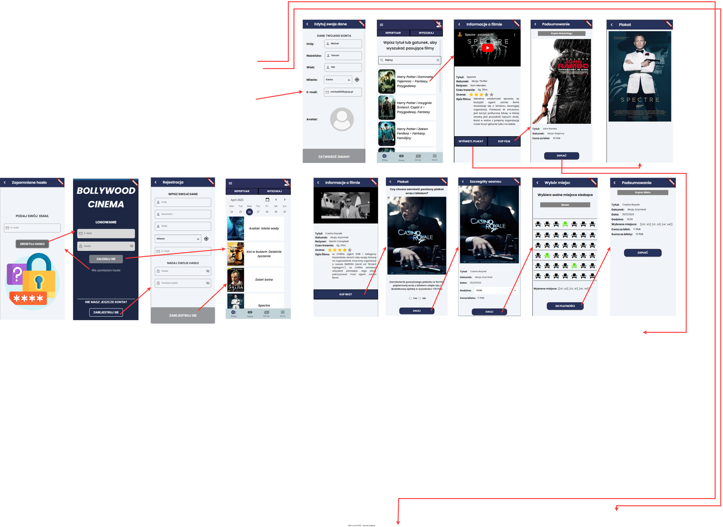

Działanie naszej aplikacji opiera się na czterech głównych ekranach, które są filarami całego systemu. Są to gałęzie, które obsługują poszczególne funkcjonalności od nich odchodzące. Dostęp do każdego z nich możemy uzyskać poprzez wybranie odpowiedniej ikony w pasku nawigacji na dole ekranu. Poniżej znajduje się lista tych ekranów. Aby dowiedzieć się więcej, przejdź do sekcji poniżej.

|  |  |
| --- | --- |
|  | **Filmy/Streaming**  Strona pozwalająca na dokonanie zakupu biletu na seans lub dostępu do filmu w postaci streamingu. |
|  | **Rabaty/Doładowania**  Strona pozwalająca sprawdzić wysokość salda aplikacji oraz doładować je przy pomocy kodu blik lub kodów rabatowych. |
|  | **Zakupy/Transakcje**  Strona pozwalająca sprawdzić wszystkie transakcje konta, aktualne bilety oraz wykupione streamingi. |
|  | **Shorts/KKTube**  Strona pozwalająca przeglądać filmiki użytkowników oraz dodawać własne. Pozwala komentować i likować filmiki. |

## Filmy/Streaming

Strona pozwalająca na dokonanie zakupu biletu na seans lub dostępu do filmu w postaci streamingu. Rozchodzi się ona na 2 gałęzie obsługujące osobne funkcjonalności:

* proces zakupu biletu na seans
* proces zakupu filmu w postaci streamingu

W pierwszym przypadku użytkownik wybiera interesującą go datę z kalendarza znajdującego się na górze strony, a aplikacja wyświetli wszystkie grane tego dnia produkcje. Następnie po wybraniu konkretnej pozycji, zostanie on przeprowadzony przez szereg ekranów, w których zebrane zostaną szczegółowe informacje na temat biletu kupowanego przez użytkownika. Są to min. wybór godziny seansu, możliwość zakupu plakatu wraz z biletem oraz wybór miejsc siedzących na sali kinowej. Na koniec wyświetlony zostanie ekran z podsumowaniem bieżącej transakcji, gdzie użytkownik zobowiązany będzie zapłacić należną kwotę.

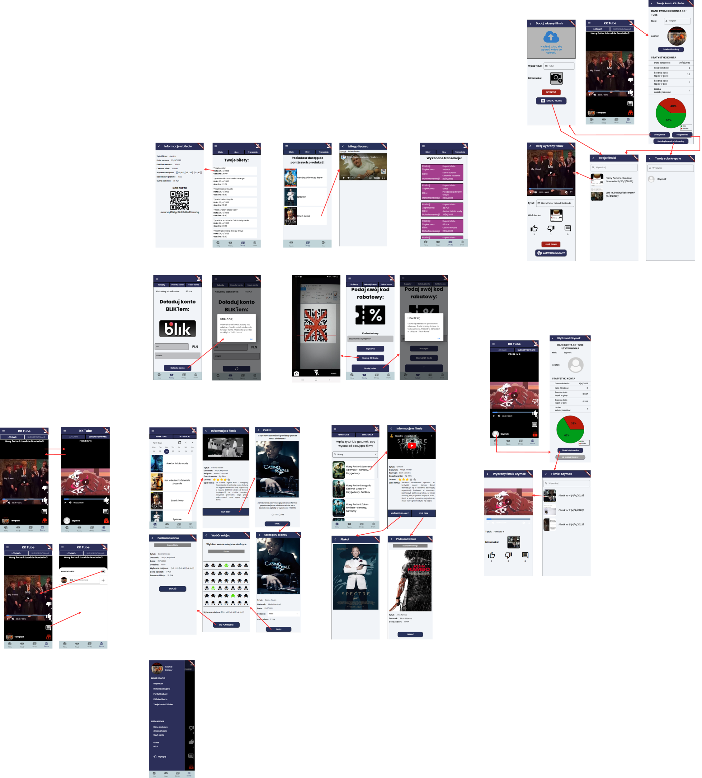

Proces zakupu filmu w postaci streamingu jest bardzo zbliżony do zakupu biletu na seans. W tym przypadku jednak nie mamy możliwości wyboru daty filmu, gdyż wyświetlane są wszystkie dostępne produkcje. Użytkownik może filtrować listę wpisując interesujący go tytuł lub gatunek filmu w pole wyszukiwarki na górze strony. Następnie po wyborze interesującego go filmu, przechodzi on przez kilka ekranów informacyjnych, trafiając na końcu na ekran podsumowania transakcji, gdzie podobnie jak w poprzednim przypadku musi zapłacić wyliczoną kwotę, aby sfinalizować transakcję.

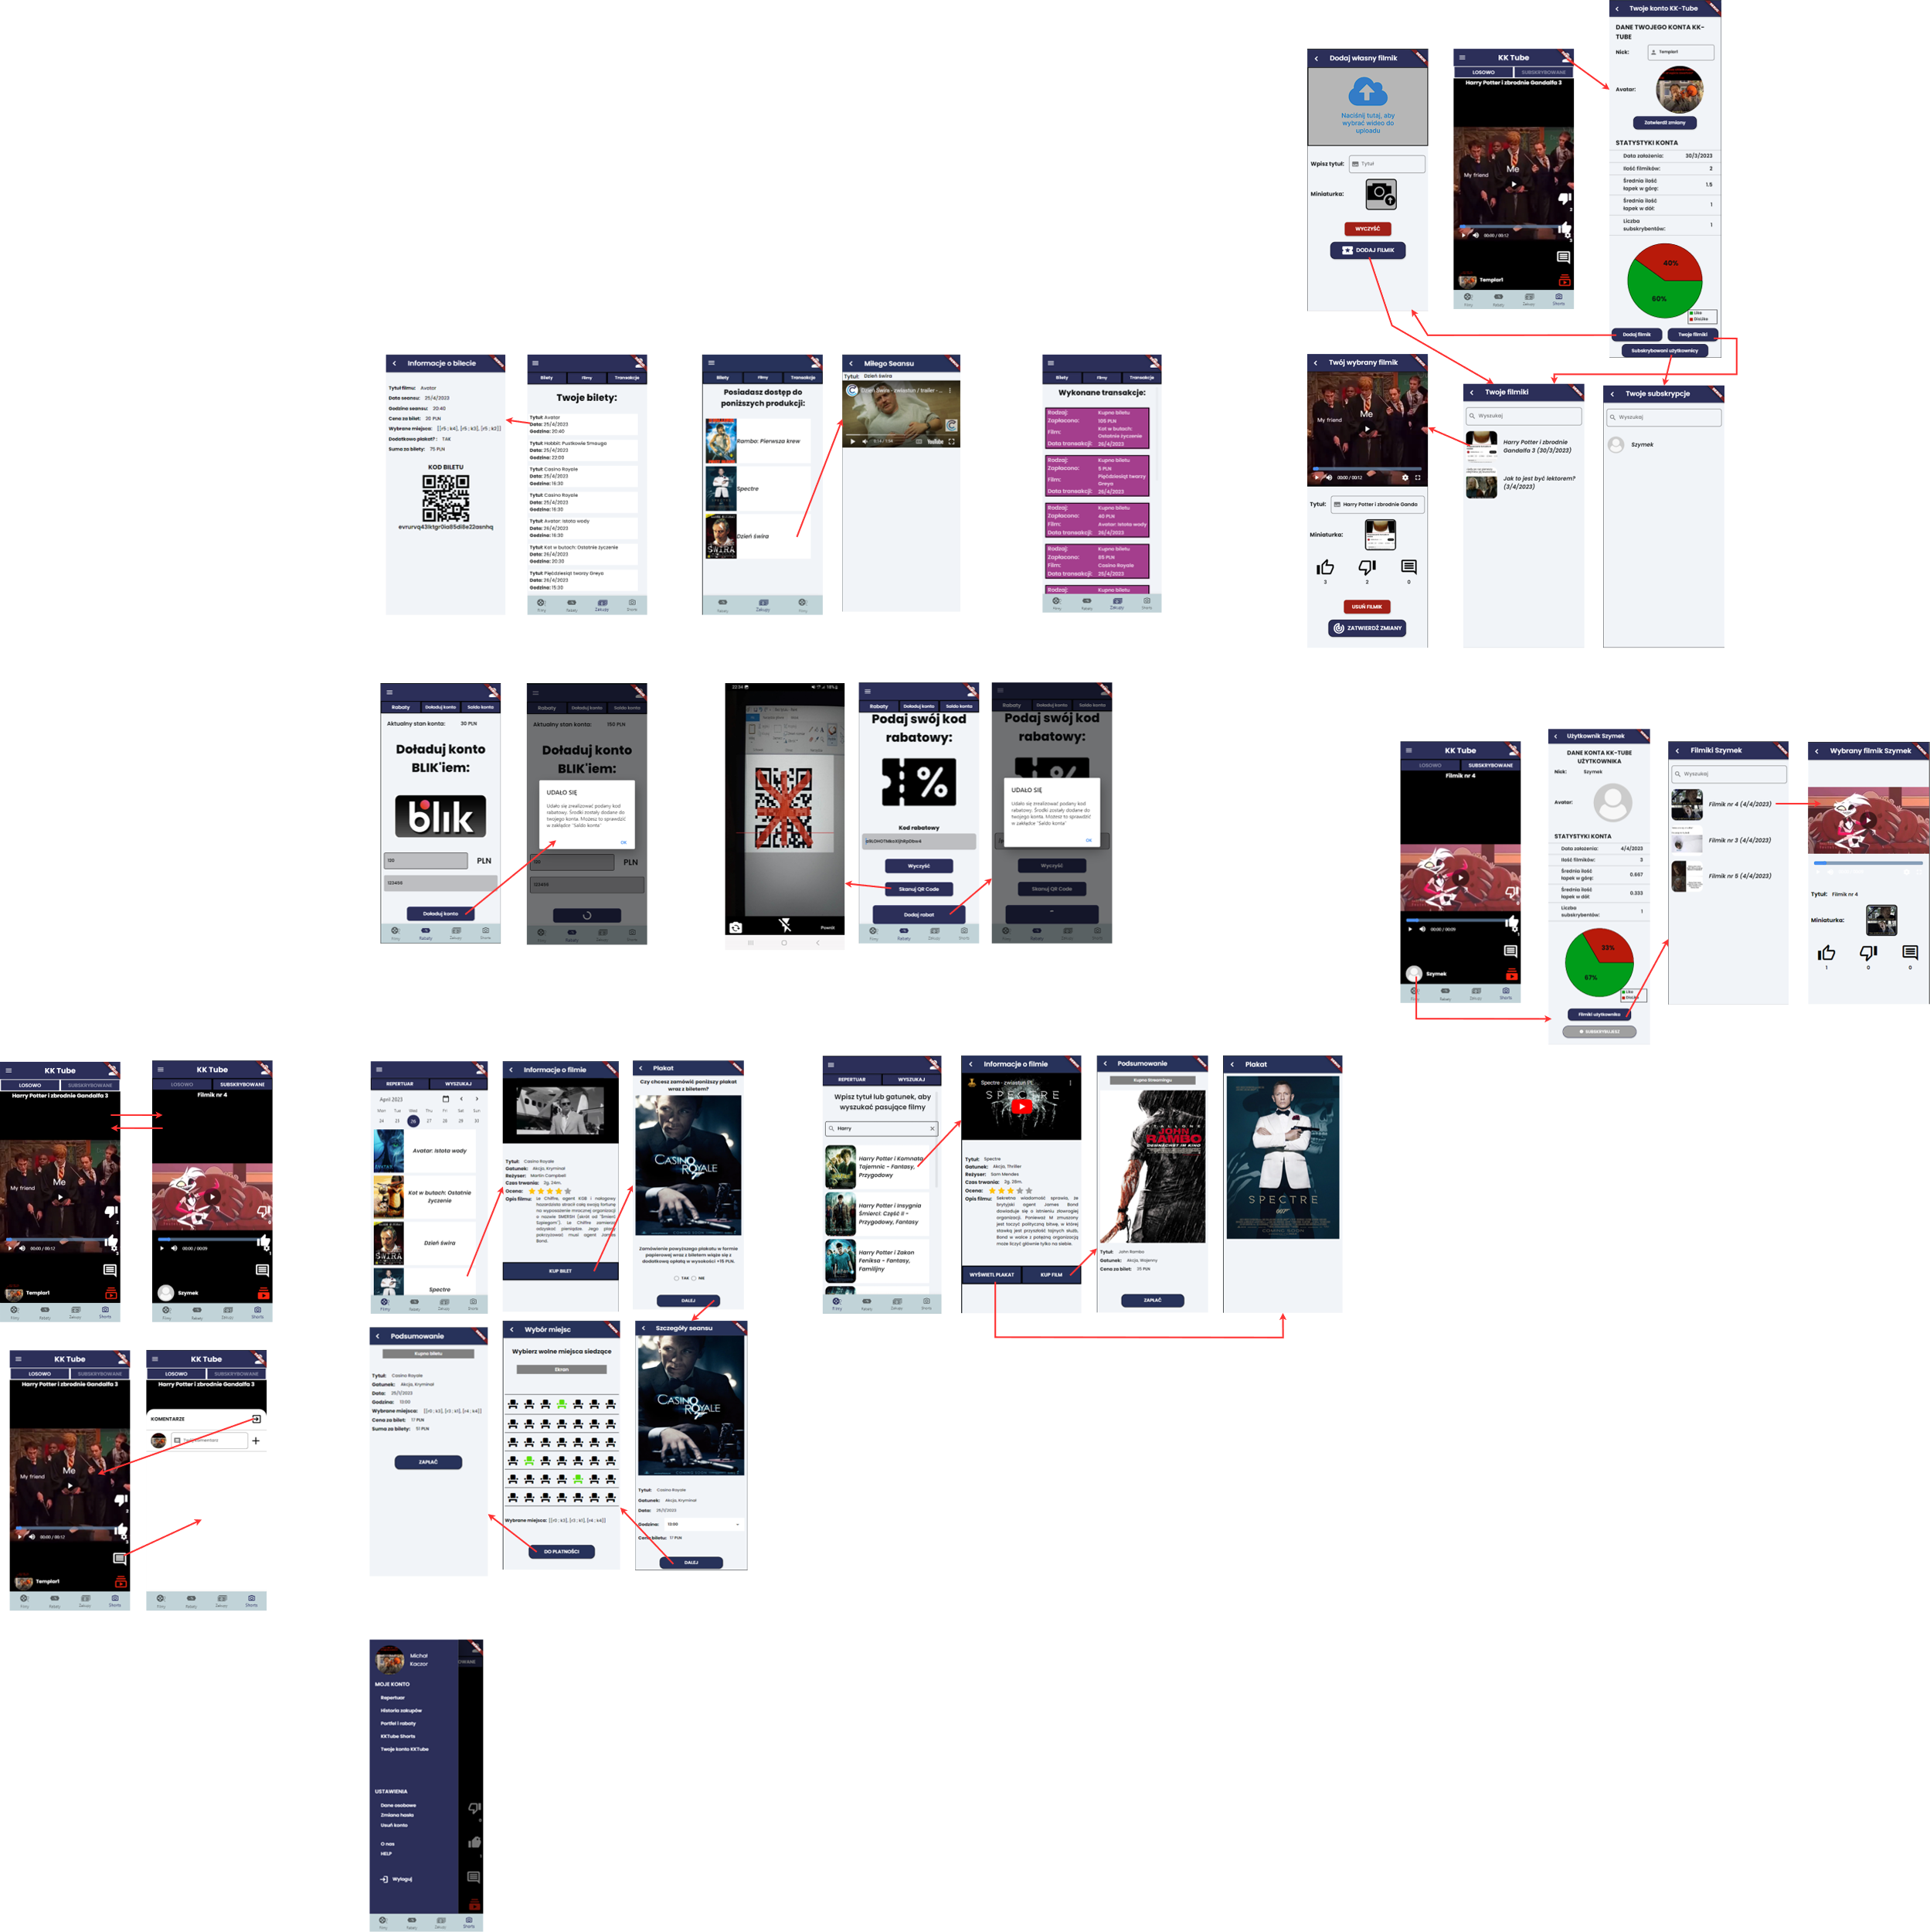

## Rabaty/Doładowania

Strona pozwalająca sprawidzić wysokość salda aplikacji oraz doładować je przy pomocy kodu blik lub kodów rabatowych. System płatności w aplikacji opiera się na zasadzie wewnętrznego portfela. Oznacza to, że jedynym sposobem na dokonanie płatności podczas transakcji jest posiadanie odpowiednio wysokiej kwoty wpłaconej na konto w aplikacji. Aby kontrolować ilość dostępnych środków, użytkownik może przejść na podstronę "Saldo konta".

Aplikacja oferuje dwie metody doładowania salda konta:

* wpłata kodem BLIK
* wykorzystanie kodu rabatowego

W pierwszym przypadku użytkownik podaje wysokość kwoty jaką chce wpłacić na swoje konto w aplikacji, a następnie wpisuje 6 cyfrowy kod BLIK z jego aplikacji bankowej. Jeśli wszystko będzie w porządku, aplikacja zatwierdzi operację i doładuje saldo konta użytkownika. Należy jednak pamiętać, że istnieje mała szansa na niepowodzenie operacji spowodowana różnymi czynnikami. W takim wypadku, należy spróbować ponownie.



Drugim sposobem jest wykorzystanie kodu rabatowego, który jest przyznawany klientom w ramach pakietów lojalnościowych i promocyjnych. Użytkownik posiada możliwość wpisania kodu rabatowego ręcznie, jednak ze względu na długość oraz skomplikowaną budowę kodów, zalecamy skorzystanie ze skanera QR, który znacznie ułatwi ten proces. Jeśli podany kod będzie prawidłowy, to do salda użytkownika zostanie dodana przypisana do danego kodu kwota. Należy pamiętać, że każdy z kodów rabatowych może być wykorzystany tylko raz.



## Zakupy/Transakcje

Strona pozwalająca sprawdzić wszystkie transakcje konta, aktualne bilety oraz wykupione streamingi. Pozwala monitorować wszystkie operacje zakupu przeprowadzane na koncie użytkownika. Składa się ona z trzech podstron:

* lista kupionych biletów
* lista kupionych streamingów
* lista wszystkich transakcji zakupu

Pierwsza podstrona zawiera listę wszystkich zakupionych przez użytkownika biletów na seanse kinowe. Bilety są sortowane od najnowszych do najstarszych. Każda pozycja z listy zawiera jedynie najważniejsze informacje o bilecie, a w celu wyświetlenia szczegółów na temat konkretnej pozycji, należy kliknąć odpowiedni wiersz. Zostanie wtedy wyświetlony następny ekran ze wszystkimi informacjami na temat senasu (tytuł, data, godzina, miejsca, itd.). Kluczowym elementem znajdującym się na tej stronie jest kod QR biletu, gdyż dopiero po jego okazaniu przysługuje nam wejście na salę kinową.



Druga podstrona wyświetla zakupione przez użytkownika filmy w postaci dostępu strumieniowego. Po wybraniu interesującej nas pozycji, zostaniemy przeniesieni na nową stronę zawierającą player wideo odtwarzający nasz film.



Ostatnia podstrona jest niejako połączeniem dwóch poprzednich, gdyż zawiera listę wszystkich operacji zakupu przeprowadzonych na koncie. Oznacza to, że użytkownik znajdzie tu zarówno transakcje zakupu biletów jak i streamingów. Strona ta służy jedynie celom informacyjnym, dlatego wyświetlane są jedynie kluczowe dane na temat transakcji, a użytkownik nie ma możliwości wejść w ich szczegóły.



## Shorts/KKTube

Aplikacja oferuje również formę rozrywki opierającą się na krókich filmikach wrzucanych przez innych użytkowników. Główna strona serwisu KKTube pozwala użytkownikowi wybrać jakie filmiki chce oglądać. Pierwsza podstrona wyświetla wszystkie dostępne filmiki w losowej kolejności. Nie uwzględnia ona żadnych filtrów w porównaniu do drugiej podstrony, która wyświetla jedynie filmiki subskrybowanych użytkowników. Jeśli użytkownik jeszcze nikogo nie zasubskrybował, nie zostaną wyświetlone żadne filmiki. Przechodzenie między tymi dwoma podstronami odbywa się poprzez kliknięcie w prawy lub lewy brzeg ekranu (najlepiej poza playerem wideo). Aplikacja pozwala także komentować i likować wybrane filmiki.



Aby przejść do następnego (lub poprzedniego) filmiku należy przesunąć ekran w górę (lub w dół). Każda strona z filmikiem zbudowana jest w analogiczny sposób. Na samej górze wyświetlany jest tytuł, a na dole informacje o autorze (avatar oraz nick). Po prawej stronie znajdują się 4 ikony, które pozwalają na takie operacje jak: danie like/dislike, napisanie komentarza oraz zasubskrybowanie konta użytkownika.



Użytkownik ma także możliwość wyświetlenia profilu konta autora danego filmiku poprzez kliknięcie na jego avatar w lewym dolnym rogu. Zostanie on przeniesiony na stronę z najważniejszymi informacjiami na temat wybranego użytkownika KKTube, gdzie będzie mógł go między innymi zasubskrybować.



Aby przejść na stronę swojego profilu KKTube należy kliknąć w ikonkę człowieka w prawym górnym rogu. Wyświetlona strona jest wręcz identyczna do tej podczas sprawdzania profilu innego użytkownika, lecz oferuje kilka dodatkowych opcji. Użytkownik może sprawdzić listę subskrybowanych przez siebie kont innych użytkowników, wyświetlić wszystkie dodane przez siebie filmiki oraz informacje na ich temat lub dodać całkiem nowy filmik.

Wybierając konkretną pozycję z listy dodanych przez siebie filmików użytkownik może edytować niektóre z informacji, np. miniaturkę lub tytuł. Dodatkowo może zdecydować się na usunięcie filmiku z bazy danych, aby nie był już więcej wyświetlany w serwisie KKTube.



## Drawer Menu

Dodatkowo użytkownik ma do dyspozycji tzw. 'BurgerMenu', do którego dostęp uzyskujemy po kliknięciu w kwadracik trzech białych kresek w lewym górnym rogu ekranu (część komponentu AppBar). Należy pamiętać, że występuje on jedynie na ekranach głównych. Za pomocą tego menu użytkownik ma możliwość dostępu do najważniejszych funkcji aplikacji, bez przechodzenia przez szereg ekranów. W celu uzyskania bardziej szczegółowych informacji przejdź do opisu tego menu, klikając przycisk poniżej.

Drawer Menu daje użytkownikowi możliwość dostępu do najważniejszych funkcji aplikacji z poziomu każdego ekranu głównego. Zaraz za dolnym paskiem nawigacji, jest to najważniejszy element umożliwiający poruszanie się po aplikacji. Dostęp do niego uzyskujemy po kliknięciu w ikonkę trzech białych pasków znajdującą się w lewym górnym rogu na każdym z ekranów głównych. Poniżej znajduje się opis zawartości tego menu.

Zaczynając od góry, znajdziemy tam informacje o zalogowanym użytkowniku. Wyświetlane jest nasze imię, nazwisko oraz wybrany awatar.

Następnie dostępne są odnośniki do każdego z ekranów głównych. Dodatkowa opcja znajdująca się pod nimi, pozwala na natychmiastowe przejście do ekranu naszego konta KKTube. należy jednak pamiętać, że odnośnik ten nie jest widoczny, jeśli nie posiadamy jeszcze konta KKTube.

Niżej znajdują się odnośniki do ekranów zarządzania kontem użytkownika. Są to min. ekran danych osobowych, zmiany hasła oraz usuwania konta.

Dalej widoczne są 2 odnośniki: jeden przechodzący do strony powitalnej, a drugi do strony pomocy. Warto zaznaczyć, że jest to jedyna opcja dostania się na wyżej wymienione strony. Strona powitalna pojawia się automatycznie tylko raz, po pierwszej rejestracji.

Na samym dole widnieje opcja wylogowania się z aplikacji. Ta funkcja jest również dostępna tylko z poziomu tego menu.

# **2 – Opis funkcjonalności pozostałych ekranów**

Wszystkie ekrany, których funkcjonalność znajduje się poza czterema głównymi gałęziami aplikacji dotyczą najczęściej operacji zarządzania kontem użytkownika. Dostęp do nich możemy uzyskać jedynie przy pomocy Drawer Menu, gdyż nie są one pochodną żadnego innego ekranu oraz reprezentują własne, oddzielne funkcje.

## Dane osobowe

Pierwszym z nich jest ekran danych osobowych. Znajdują się tutaj wszystkie dane personalne zalogowanego użytkownika. Użytkownik może modyfikować wszystkie pola za wyjątkiem adresu mailowego. Należy pamiętać, że dane podawane w polach podlegają walidacji, więc nie ma możliwości wprowadzenia nieprawidłowych informacji. Użytkownik może ułatwić sobie proces wyboru najbliższej placówki kinowej poprzez kliknięcie ikony GPS znajdującej się obok pola „Miasto”. Bazując na lokalizacji urządzenia, zostanie wtedy wybrane najbliższe z kin.

Aby dane zostały zaktualizowane, należy kliknąć przycisk „Zatwierdź zmiany”. W przeciwnym wypadku, po zmianie ekranu, niezapisane dane wrócą do swojej początkowej postaci.

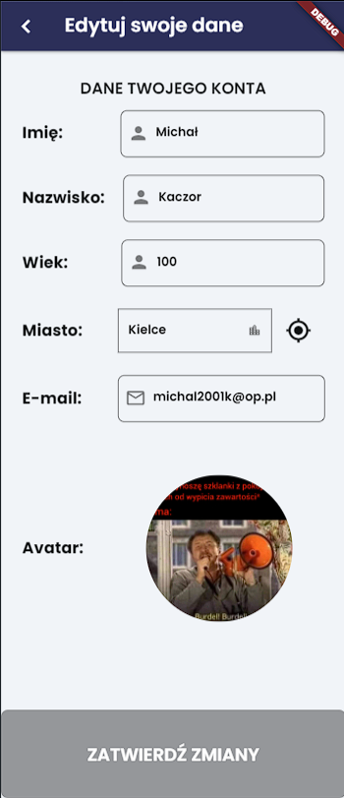

## Zmiana hasła

Przy pomocy tego ekranu użytkownik może zmienić hasło używane do zalogowania się na swoje konto. Domyślnie pole adresu mailowego jest wypełniane na podstawie danych zalogowanego użytkownika, lecz istnieje także możliwość modyfikacji tego pola, jeśli chcemy, aby mail został wysłany na inny adres. Po kliknięciu przycisku „Zmień hasło” na wskazany adres mailowy zostanie wysłana wiadomość z linkiem pozwalającym utworzyć nowe hasło.

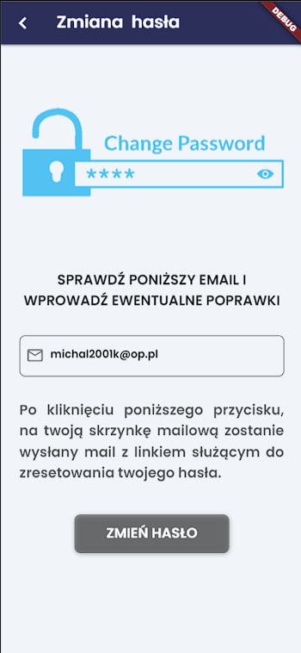

## Usuń konto

Ekran ten pozwala użytkownikowi na usunięcie swojego konta w aplikacji kina Bollywood. Jest to krytyczna operacja, po której wykonaniu nie ma możliwości powrotu, a wszystkie dane konta zostaną wyczyszczone. Dlatego też użytkownik jest zobowiązany wypełnić wszystkie trzy pola weryfikacyjne, aby w pełni potwierdzić, że zgadza się na dokończenie operacji.

Jeśli wszystkie podane dane, będą zgodne, użytkownik zostanie wylogowany, a jego konto zostanie usunięte.

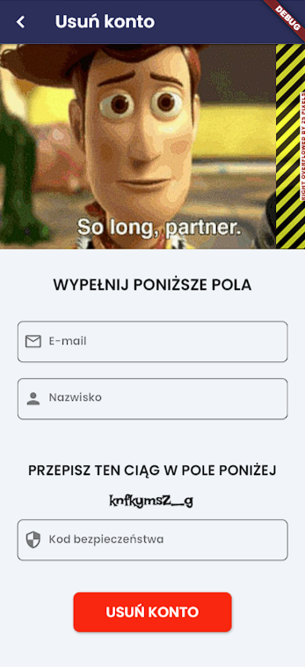

## O nas / Help

Dwie ostatnie strony pełnią role informacyjne.

Pierwsza z nich – strona powitalna – zawiera wstępne informacje na temat aplikacji oraz jej autorów. Jako że jest to strona powitalna, to zostanie ona wyświetlona automatycznie po rejestracji użytkownika. Następnie jedynym sposobem, aby się do niej dostać jest wybranie odpowiedniej pozycji z Drawer Menu. Znajduje się tutaj także pewien Easter Egg, lecz nie możemy zdradzić więcej szczegółów.

Druga strona pełni rolę pomocniczą. Jest to w zasadzie krótsza, lekko okrojona wersja tej instrukcji. Aby się do niej dostać, należy wybrać pozycję z Drawer Menu, więc użytkownik ma ją zawsze pod ręką, jeśli by tego potrzebował. Strona ta jest w pełni interaktywna, pozwalając użytkownikowi przechodzić pomiędzy opisami najważniejszych funkcjonalności.

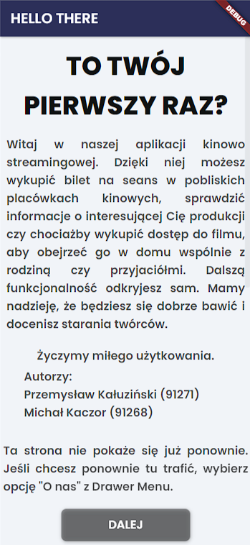 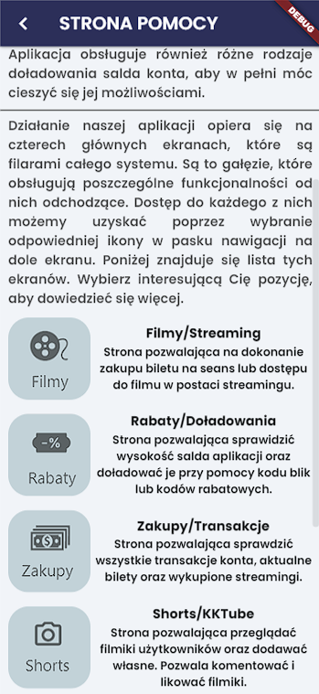

# **3 – Schemat wszystkich przejść**

